# **Задание 1**

1. Создайте репозиторий внутри папки wild_animals. Убедитесь, что внутри папки wild_animals появилась папка .git.  
   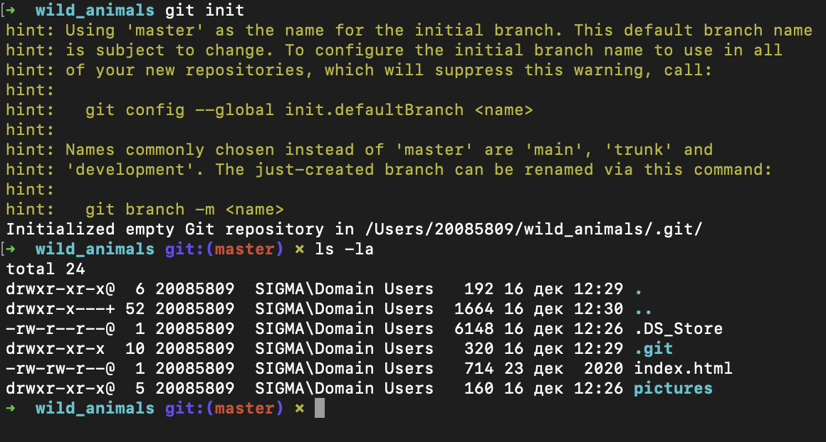
2. Настройте пользователя Git на уровне репозитория wild_animals:  
   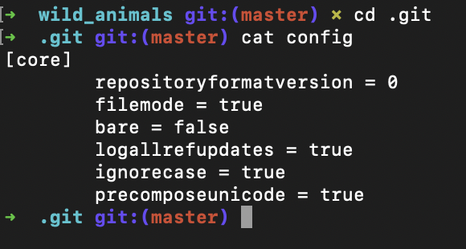
3. Изучите содержимое папки .git/objects  
   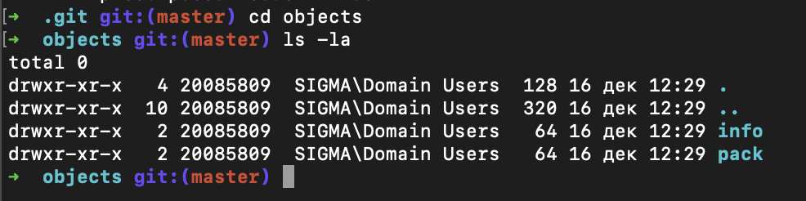
4. Сделайте 1й коммит:  
   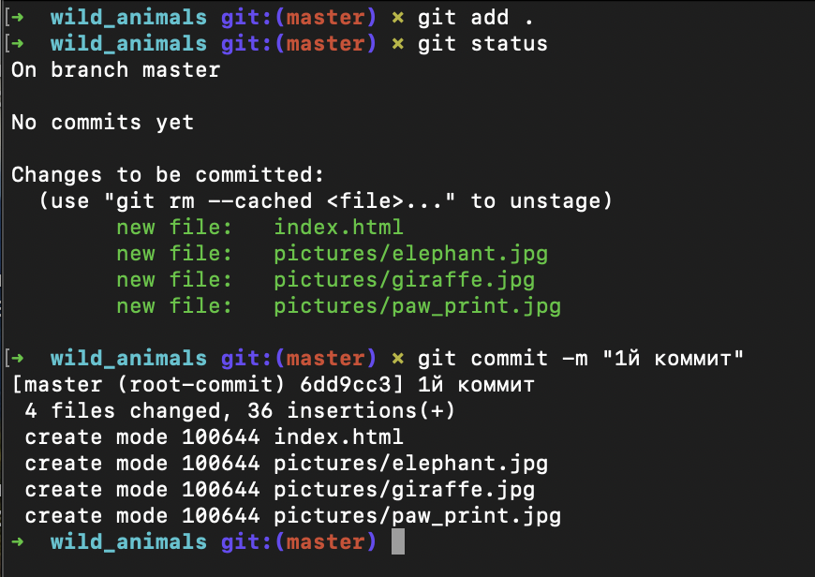
5. Сделайте 2й коммит  
   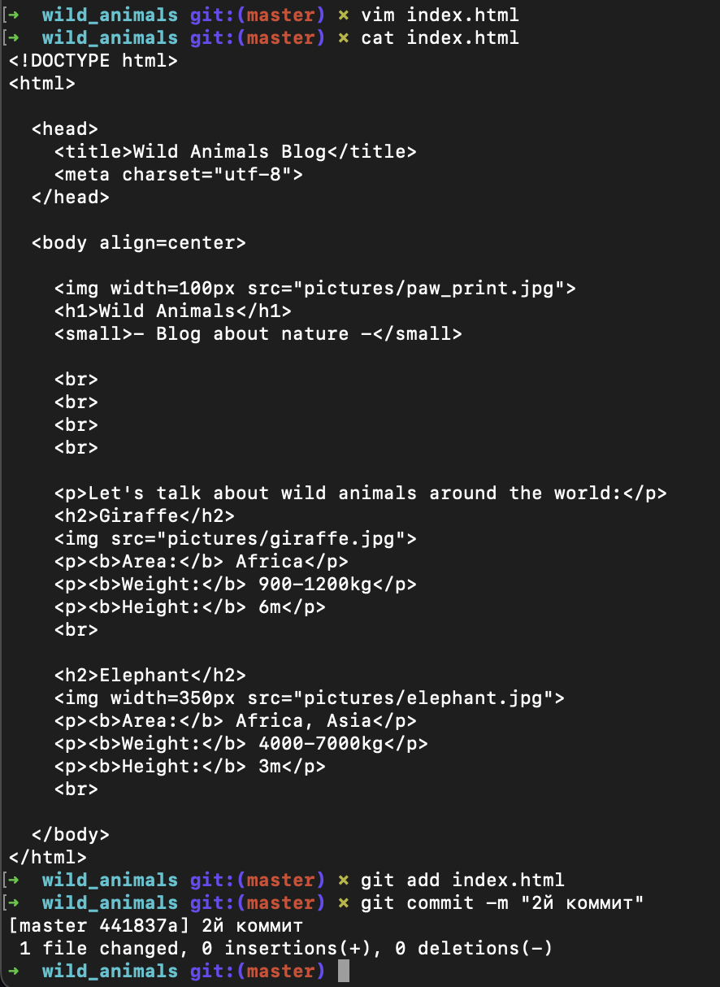
6. Сделайте 3й коммит  
   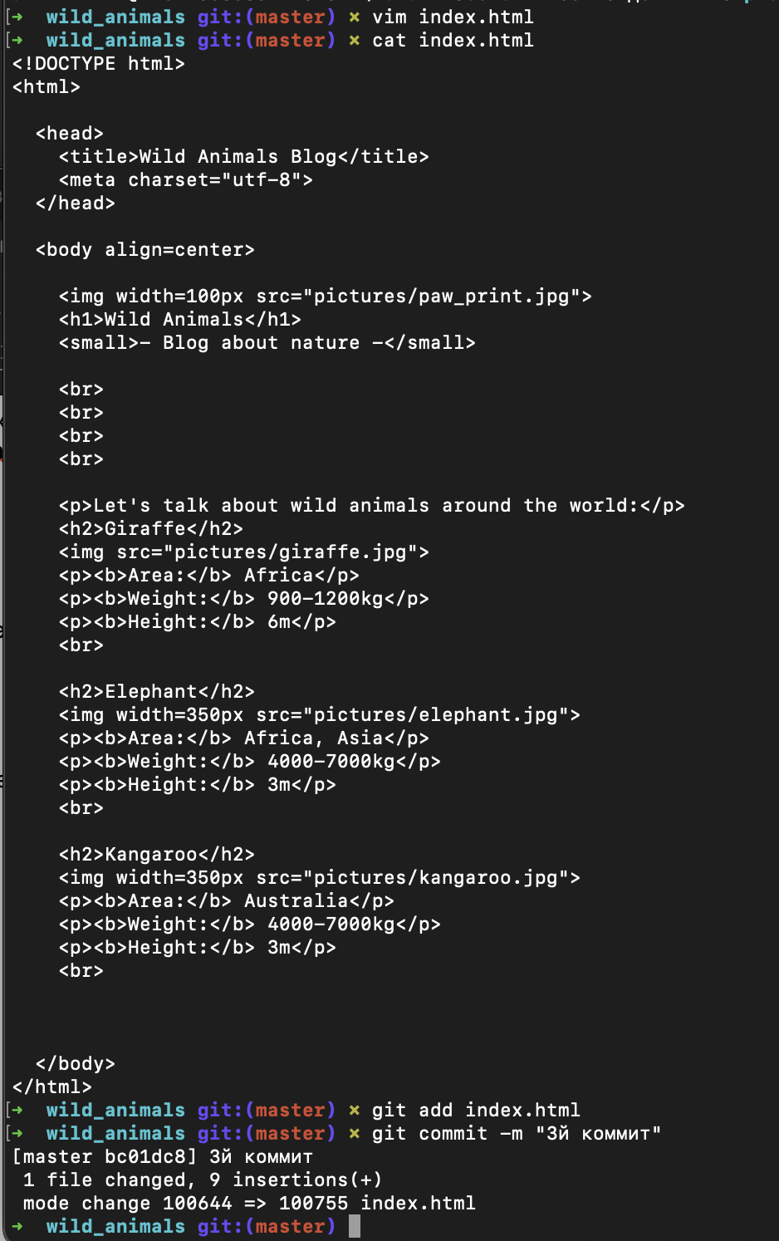

# **Задание 2**

1. Инициализируйте репозиторий в папке mat_lib  
   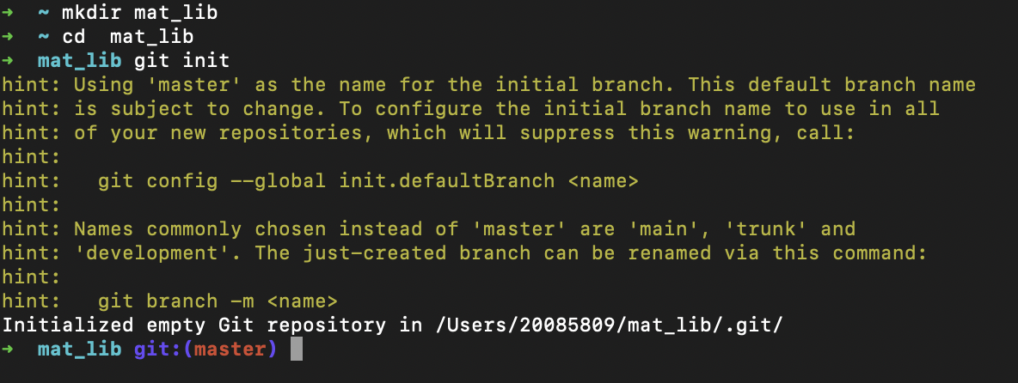
2. Изучите содержимое папки .git/  
   Пока HEAD не указывает ни на что.
3. Добавьте все файлы в индекс  
   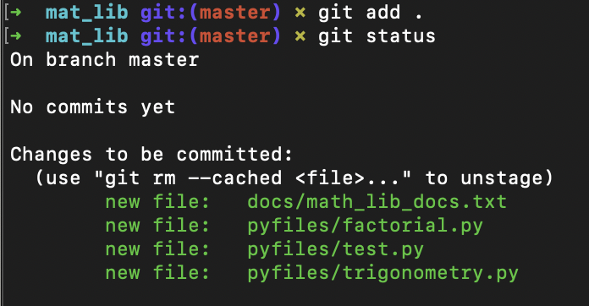
4. Сделайте первый коммит  
   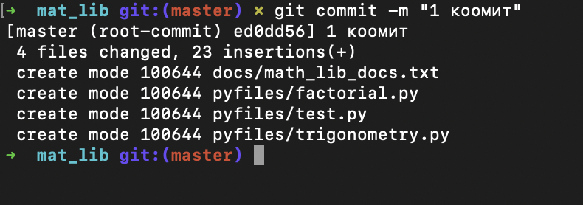
5. Выполните файл test.py  
   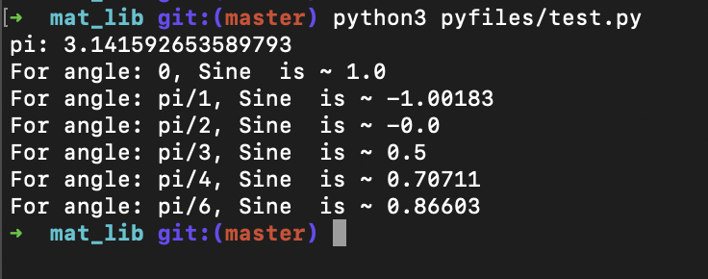
6. Сделайте второй коммит  
   